闽塑标便[2012]01号
关于地方标准DB35/Txx-xxxx《建筑排水用硬聚氯乙烯（PVC-U）内螺旋管材(征求意见稿)》征求意见的函
SAFJ/TC7各委员单位：
按照《福建省专业标准化技术委员会管理规定》及《第一届标委会工作计划》的要求，省塑标委近期拟开展征求地方标准制修订意见的函，现将地方标准DB35/Txx-xxxx《建筑排水用硬聚氯乙烯（PVC-U）内螺旋管材（征求意见稿）》（见附件1）发给各委员/委员单位，征集各委员/委员单位的意见和建议，以便更好地做好地方标准的制修订工作。希望各位委员能在百忙中予以大力支持，拨冗翻阅地方标准（征求意见稿），并提出宝贵建议，并填写《塑料及其制品领域地方标准制修订意见反馈表》（见附件2），于2012年3月21日前以邮件形式提交秘书处。
秘书处联系人：刘旭华，联系电话0591-83710859，邮箱：sj@fcii.net 。
附件1、DB35/Txx-xxxx《建筑排水用硬聚氯乙烯（PVC-U）内螺旋管材（征求意见稿）》
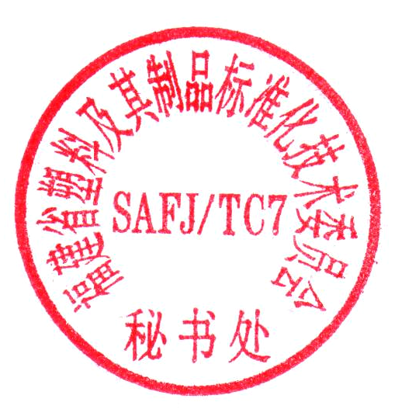
2、塑料及其制品领域地方标准制修订意见反馈表

福建省塑料及其制品标准化技术委员会秘书处
2012年2月21日

